ОРДЕН «СЛАВЫ»
Учрежден Указом Президиума Верховного Совета от 8 ноября
1943 года. Орденом Славы награждаются лица рядового
и сержантского состава Красной Армии, а в авиации и лица, имеющие звание младшего лейтенанта, проявившие в боях
за Советскую Родину славные подвиги храбрости, мужества
и бесстрашия.
Орден Славы состоит из трех степеней: I, II и III степени. Высшей степенью ордена является I степень. Награждение производится последовательно: сначала третьей, затем второй и, наконец, первой степенью.
Награждение орденом Славы производится Указом Президиума Верховного Совета СССР.
Награжденные орденами Славы всех трех степеней удостаиваются права на присвоение воинского звания: рядовые, ефрейторы
и сержанты - старшины; имеющие звания старшины - младшего лейтенанта; младшие лейтенанты в авиации - лейтенанта.
Орден Славы носится на левой стороне груди и при наличии других орденов СССР располагается после ордена “Знак Почета” в порядке старшинства степеней
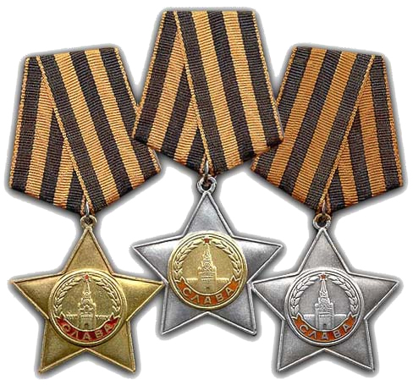

Приказом № 04\н от 20 января 1944 года
по частям 131 стрелковой дивизии
от имени Президиума Верховного Совета Союза ССР награждаю
ОРДЕНОМ «СЛАВЫ III степени»

Старшего сержанта
КОЗИЦИНА
СЕМЕНА ИВАНОВИЧА

за то, что в бою 18 февраля 1944 года по прорыву немецкой обороны в районе деревни Котыцко, получив ранение, не ушел с поля боя, а продолжил вести огонь из своего миномета и точными выстрелами уничтожил проволочное заграждение противника, сделал проход для наступающей пехоты и поджог склад
с боеприпасами.

